REALIZAÇÃO
PRESS CLIPPING
“PONTO DE CULTURA MÚSICA VAMOS FAZER ARTE”
"MÚSICA COM CIDADANIA"

MATÉRIA IMPRESSA:
CROATÁ SE DESTACA EM ARTES MUSICAIS
JORNAL:
TRIBUNA INDEPENDENTE – EDIÇÃO DE MARÇO DE 2009

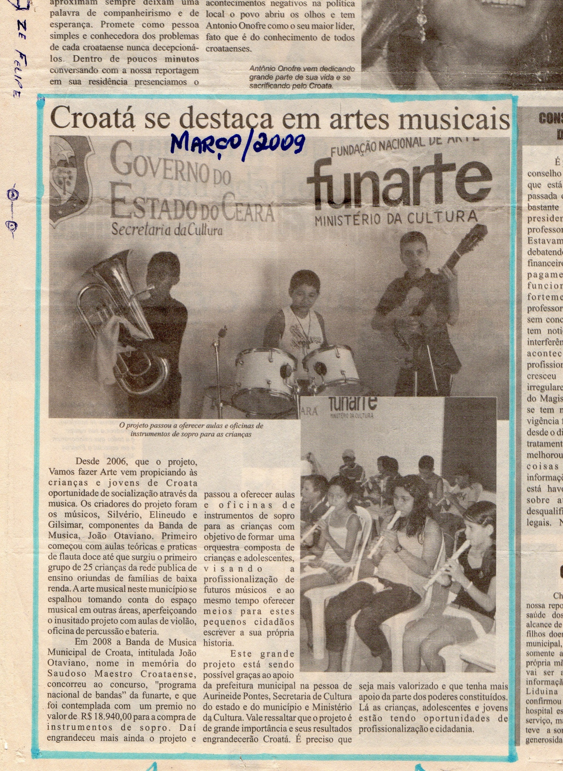

MATÉRIA IMPRESSA:
PROJETO “VAMOS FAZER ARTE” RECEBE APOIO DA FUNART
JORNAL:
O GUARACY – EDIÇÃO DE MARÇO DE 2009

MATÉRIA IMPRESSA:
CROATÁ TEM ORQUESTRA FILARMÔNICA COM ADOLESCENTES
JORNAL:
ESTAÇÃO REGIONAL – EDIÇÃO DE JANEIRO DE 2010

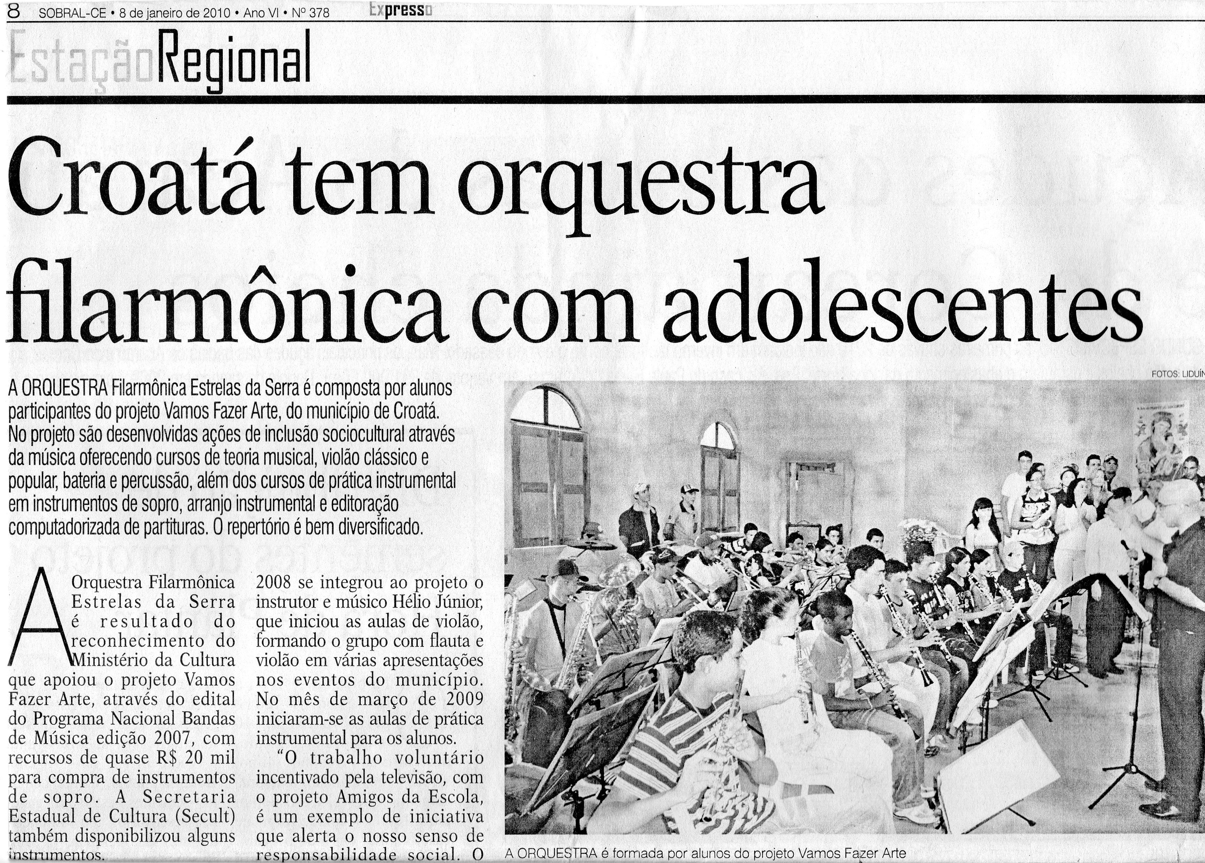

MATÉRIA IMPRESSA:
ORQUESTRA DE CROATÁ ENCANTA FORTALEZESES
JORNAL:
DIÁRIO DO NORDESTE– EDIÇÃO DE MARÇO DE 2010

MATÉRIA IMPRESSA:
GUANABARA PATROCINA A ORQUESTRA FILARMÔNICA ESTRELAS DA SERRA
JORNAL:
ESTAÇÃO CENTRAL - EDIÇÃO DE ABRIL DE 2010

MATÉRIA IMPRESSA:
ORQUESTRA DE CROATÁ SE APRESENTA NA BIENAL
JORNAL:
DIÁRIO DO NORDESTE - EDIÇÃO DE ABRIL DE 2010

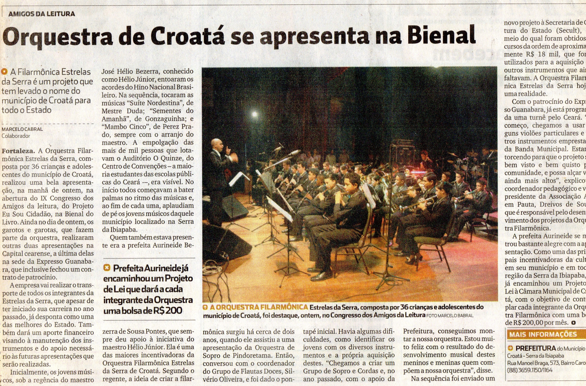

MATÉRIA IMPRESSA:
GUANABARA LANÇA SEU NOVO PROJETO CULTURAL
JORNAL:
DIÁRIO DO NORDESTE - EDIÇÃO DE MAIO DE 2010

MATÉRIA IMPRESSA:
INCENTIVAR A CULTURA É NOSSO COMPROMISSO
REVISTA:
GUANABARA PRESS – EDIÇÃO ESPECIAL ANO XIII, Nº 106 MAIO DE 2010

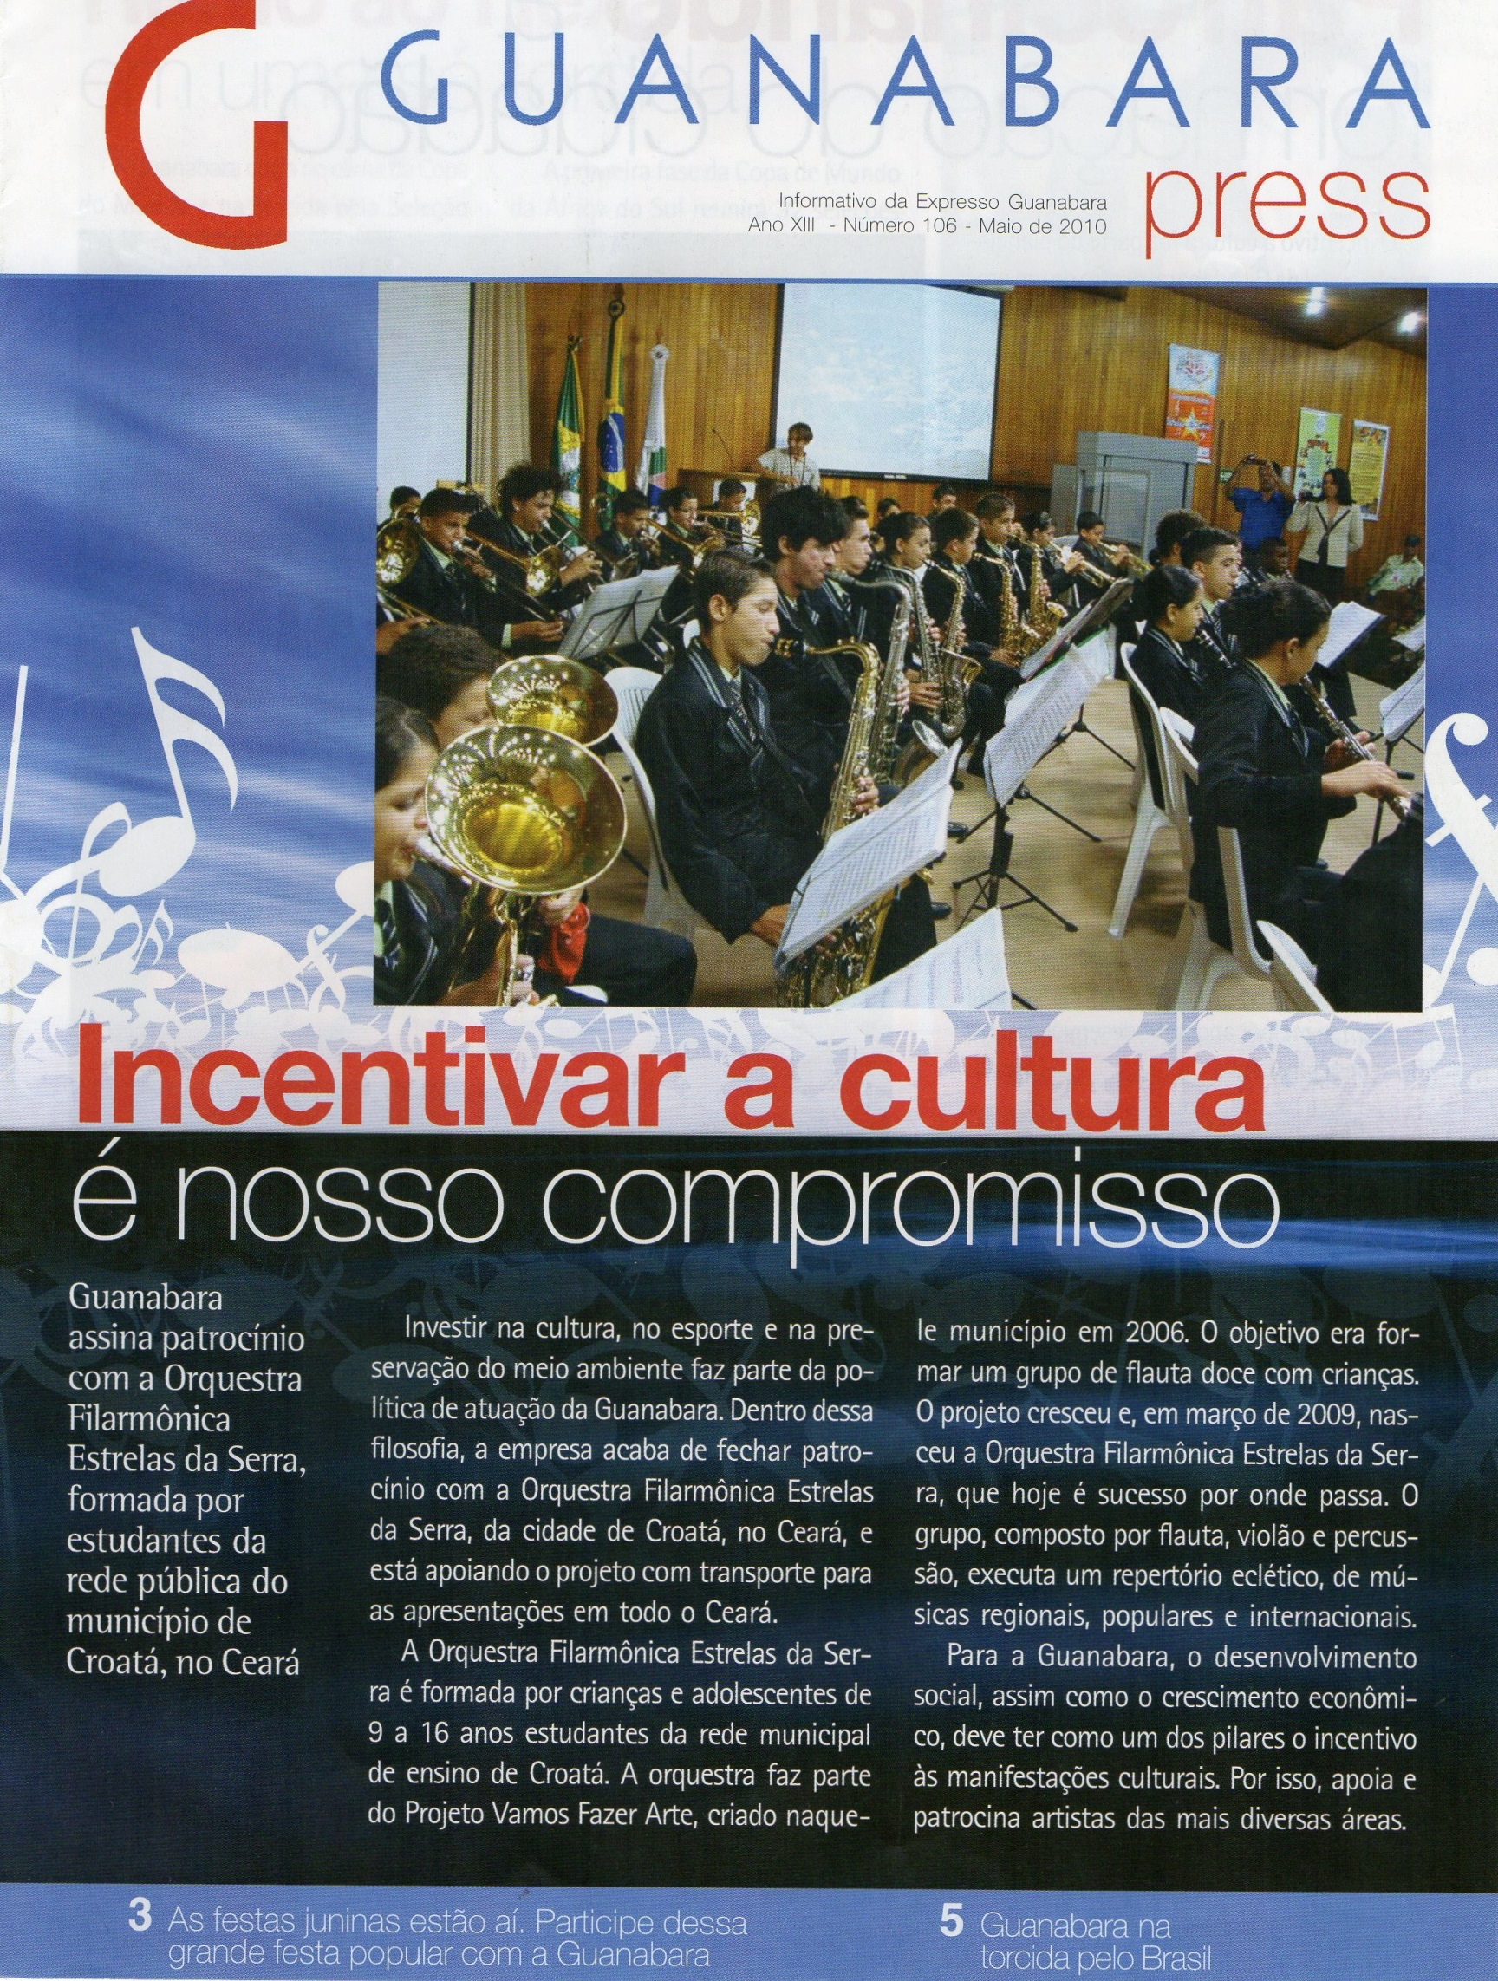

MATÉRIA IMPRESSA:
PATROCINANDO A FORMAÇÃO DO CIDADÃO
REVISTA:
GUANABARA PRESS – EDIÇÃO ESPECIAL ANO XIII, Nº 106 MAIO DE 2010

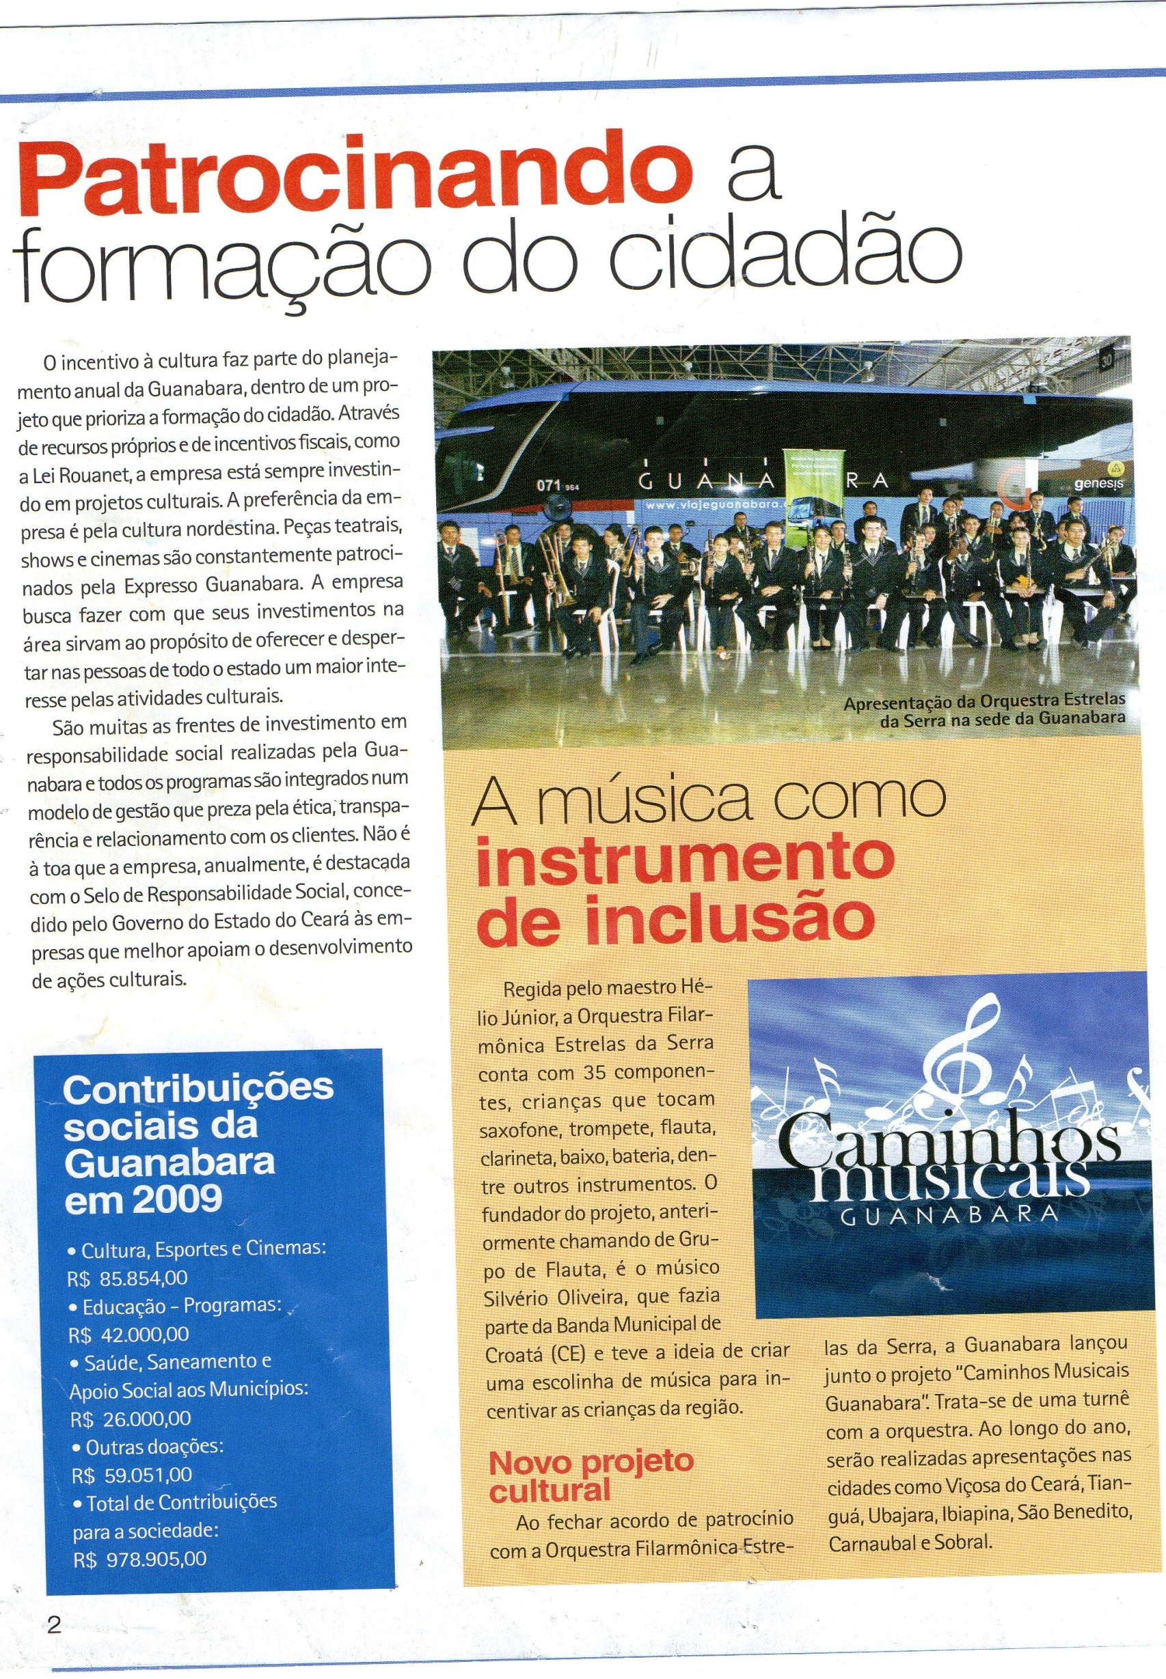

MATÉRIA IMPRESSA:
MÚSICA
JORNAL:
DIÁRIO DO NORDESTE - EDIÇÃO DE JUNHO DE 2010

MATÉRIA IMPRESSA:
FILARMÔNICA ESTRELAS DA SERRA INICIA TURNÊ NA IBIAPABA
REVISTA:
CORREIO IBIAPABA – EDIÇÃO DE JUNHO DE 2010

MATÉRIA IMPRESSA:
GUANABARA LANÇA PROJETO CAMINHOS MUSICAIS EM GRANDE ESTILO
JORNAL:
EXPRESSO SOBRAL - EDIÇÃO DE JUNHO DE 2010

MATÉRIA IMPRESSA:
PROJETO CAMINHOS MUSICAIS GUANABARA
REVISTA:
GUANABARA PRESS – EDIÇÃO ANO XIII, Nº 107 JULHO DE 2010

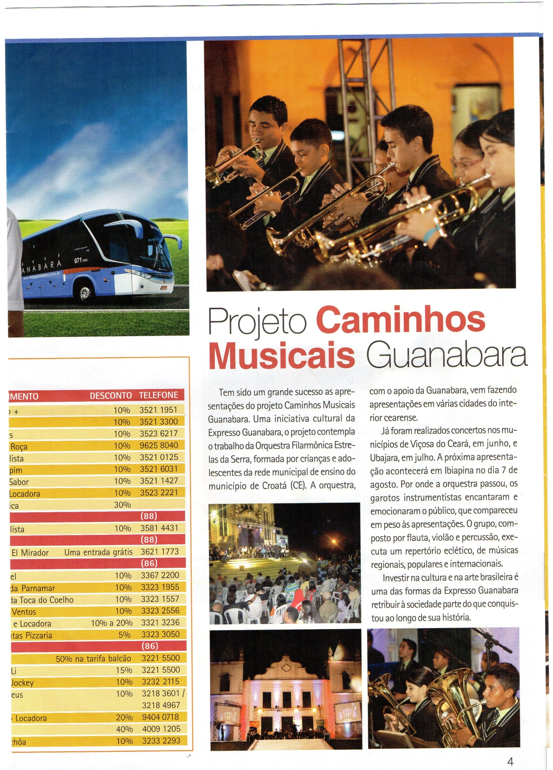

MATÉRIA IMPRESSA:
CAMINHOS MUSICAIS FAZ SUCESSO EM UBAJARA
JORNAL:
EXPRESSO SOBRAL - EDIÇÃO DE JULHO DE 2010

MATÉRIA IMPRESSA:
PROJETO CAMINHOS MUSICAIS GUANABARA
REVISTA:
GUANABARA PRESS – EDIÇÃO ESPECIAL ANO XII, Nº 110 DEZEMBRO DE 2010

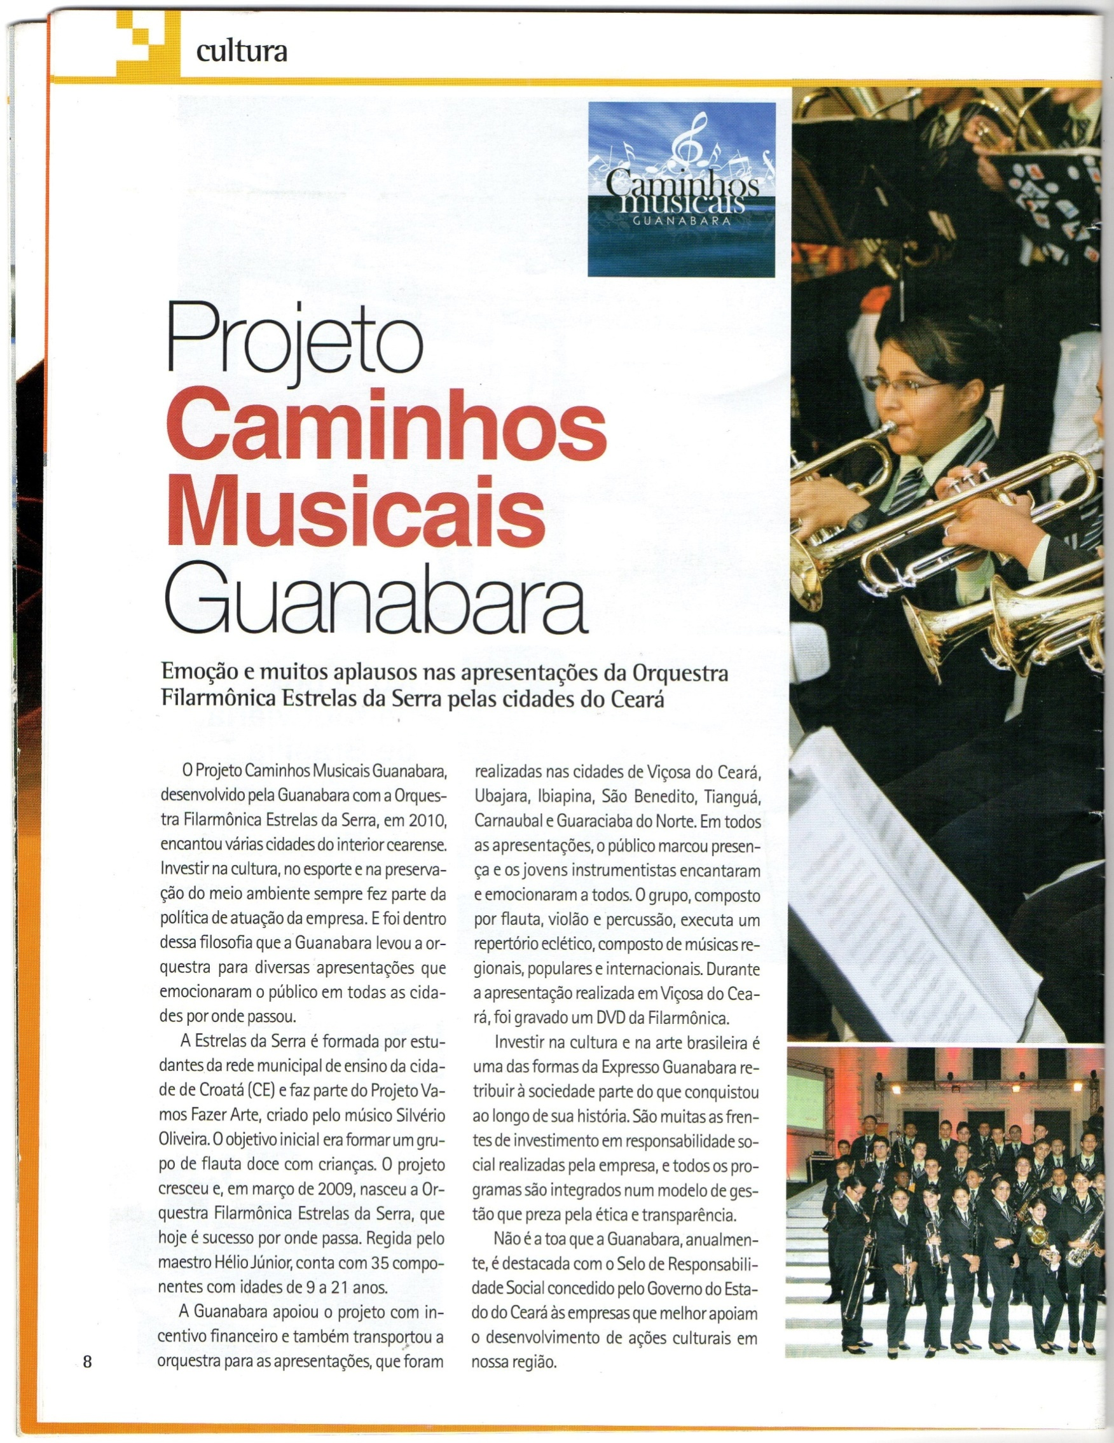
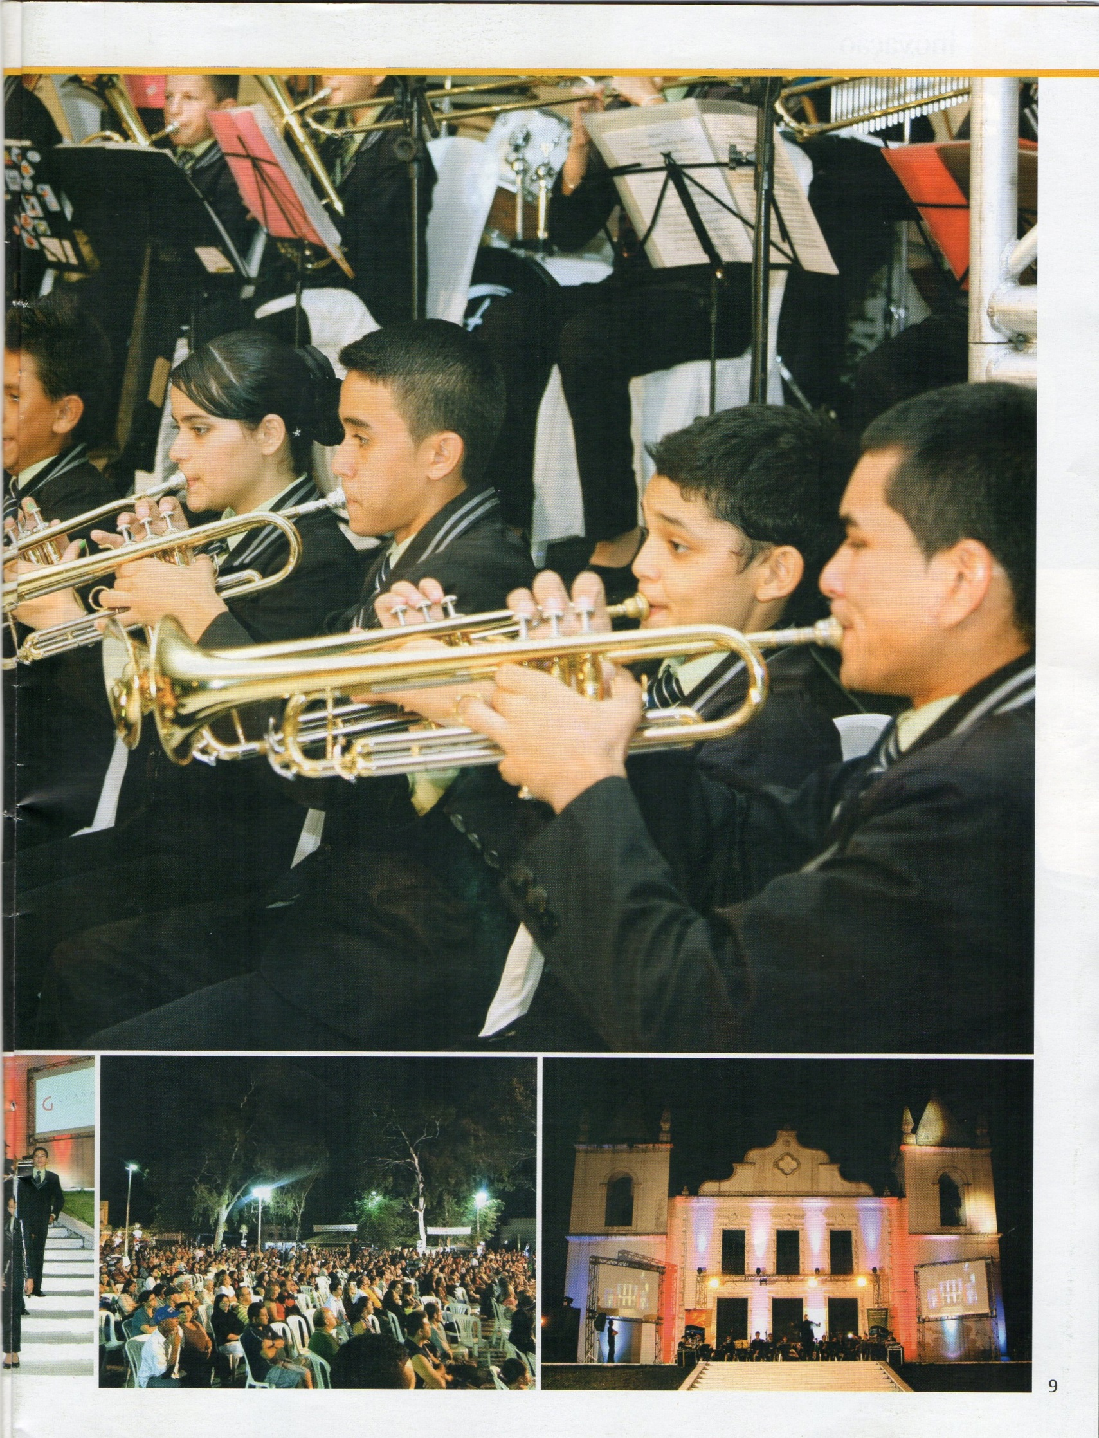

MATÉRIA IMPRESSA:
PROJETO CAMINHOS MUSICAIS CHEGA A NOVOS ESTADOS
REVISTA:
GUANABARA PRESS – EDIÇÃO ESPECIAL ANO XIV, Nº 110 FEVEREIRO DE 2011

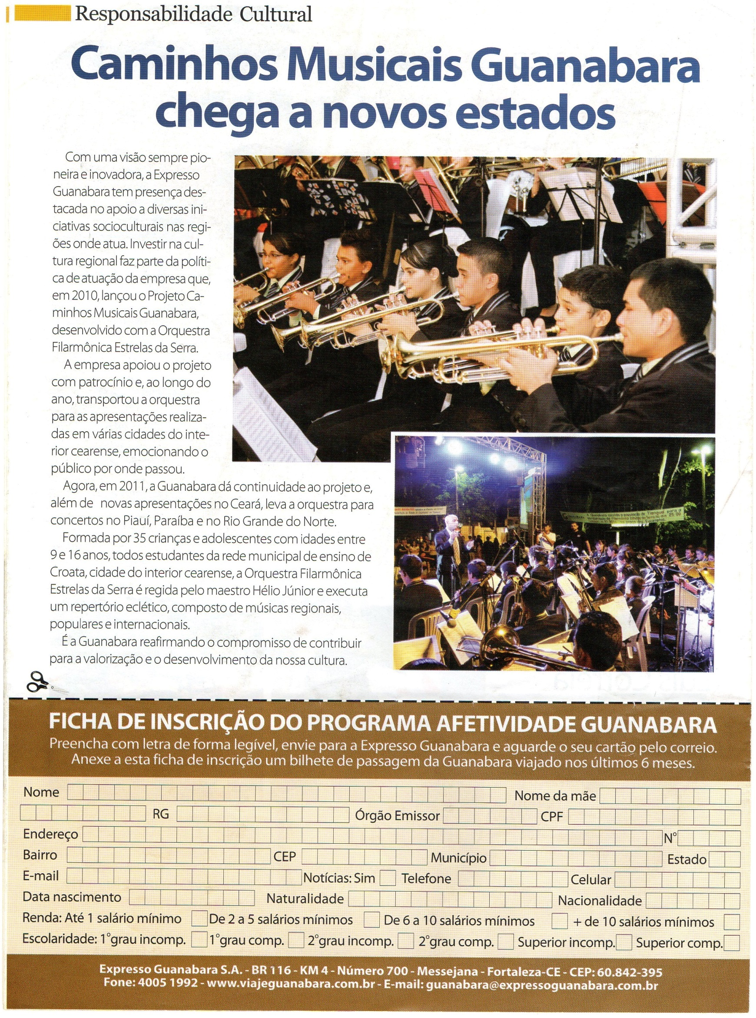
u

MATÉRIA IMPRESSA:
A ORQUESTRA FILARMÔNICA ESTRELAS DA SERRA CONQUISTA O CARIRI E É ORGULHO DA IBIAPABA
REVISTA:
CORREIO IBIAPABA – EDIÇÃO DE JULHO DE 2011

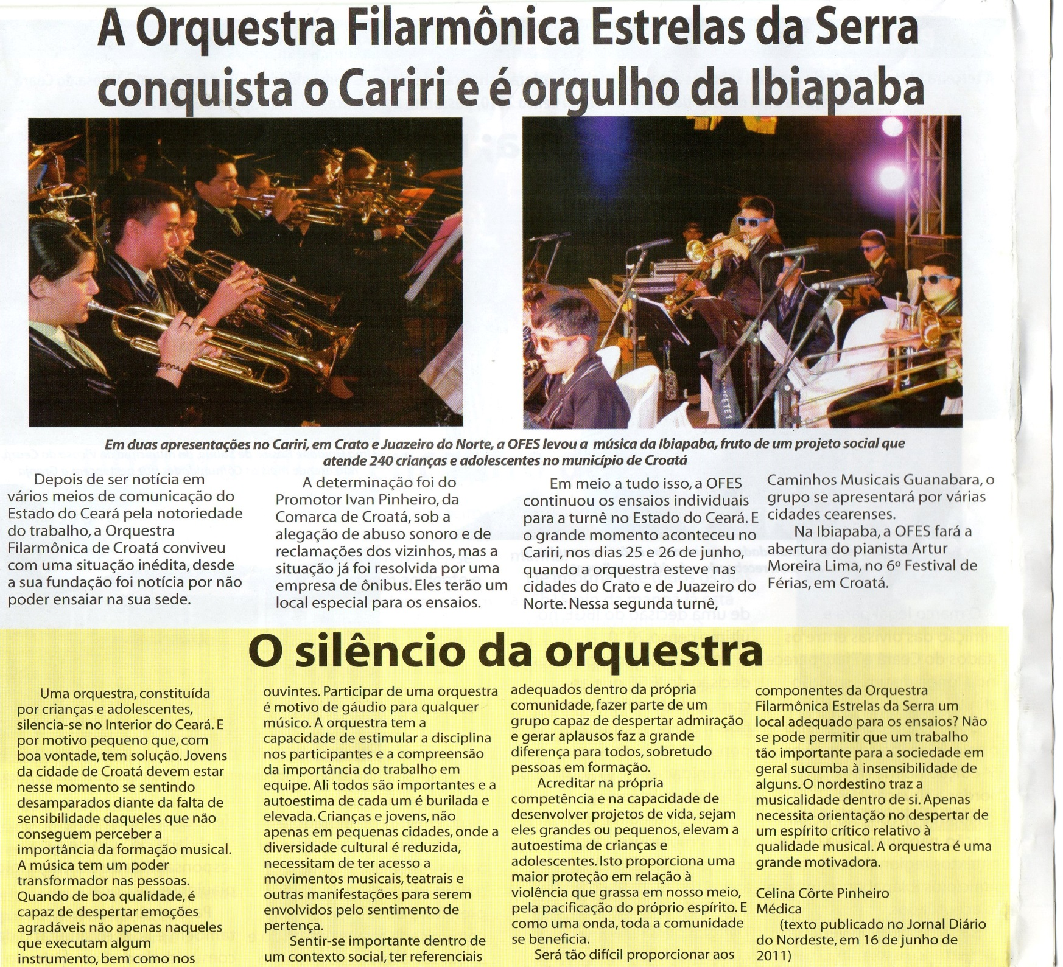

MATÉRIA IMPRESSA:
APRESENTAÇÃO EM CROATÁ DO PIANISTA ARTHUR MOREIRA LIMA E ORQUESTRA FILARMÔNICA ESTRELAS DA SERRA
JORNAL:
O GUARACY- EDIÇÃO DE AGOSTO DE 2011

MATÉRIA IMPRESSA:
TURNÊ 2011 DO PROJETO CAMINHOS MUSICAIS SEGUE NA ESTRADA
REVISTA:
GUANABARA PRESS – EDIÇÃO ESPECIAL ANO XIV, Nº 115AGOSTO DE 2011

MATÉRIA IMPRESSA:
ORQUESTRA GANHA SEDE REFORMADA
JORNAL:
O POVO- EDIÇÃO DE OUTUBRO DE 2011

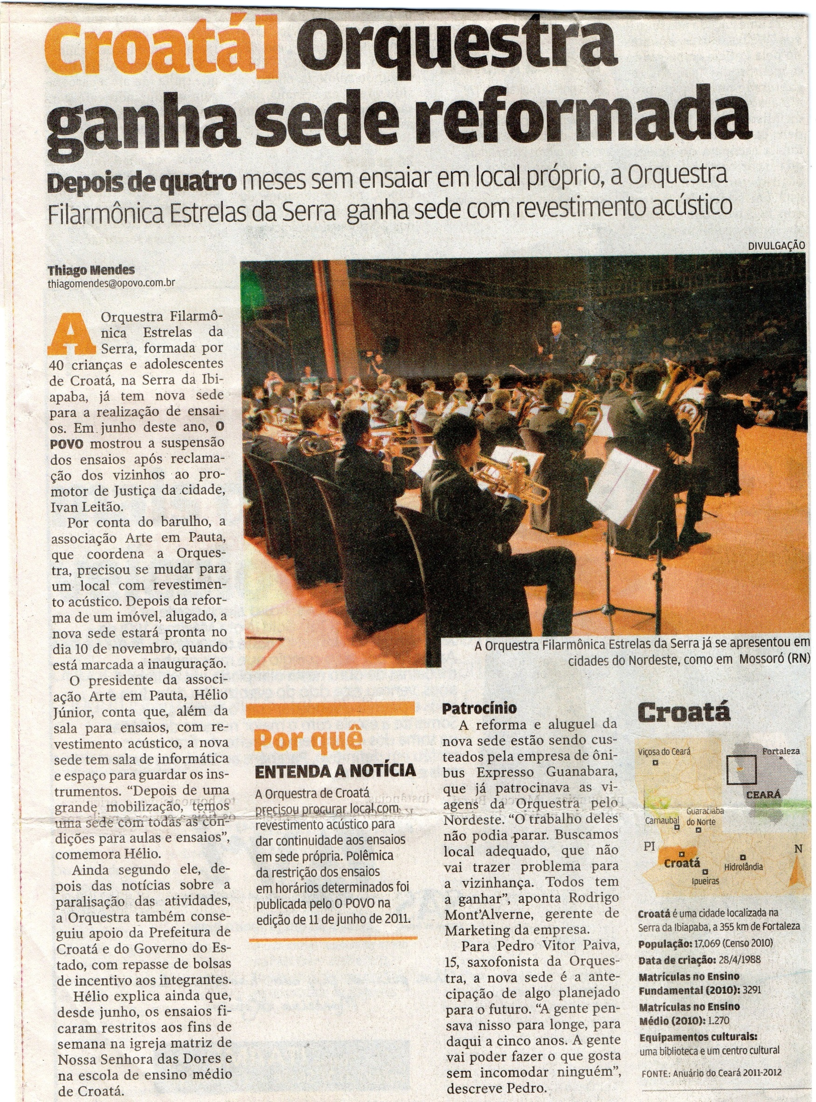

MATÉRIA IMPRESSA:
PROJETO CAMINHOS MUSICAIS DESBRAVA NOVOS DESTINOS EM 2012
REVISTA:
GUANABARA PRESS – EDIÇÃO ESPECIAL ANO XV, Nº 119 ABRIL DE 2012

MATÉRIA IMPRESSA:
OFES SE APRESENTA EM CAMPO MAIOR
REVISTA:
CORREIO IBIAPABA – EDIÇÃO DE JUNHO/JULHO DE 2012

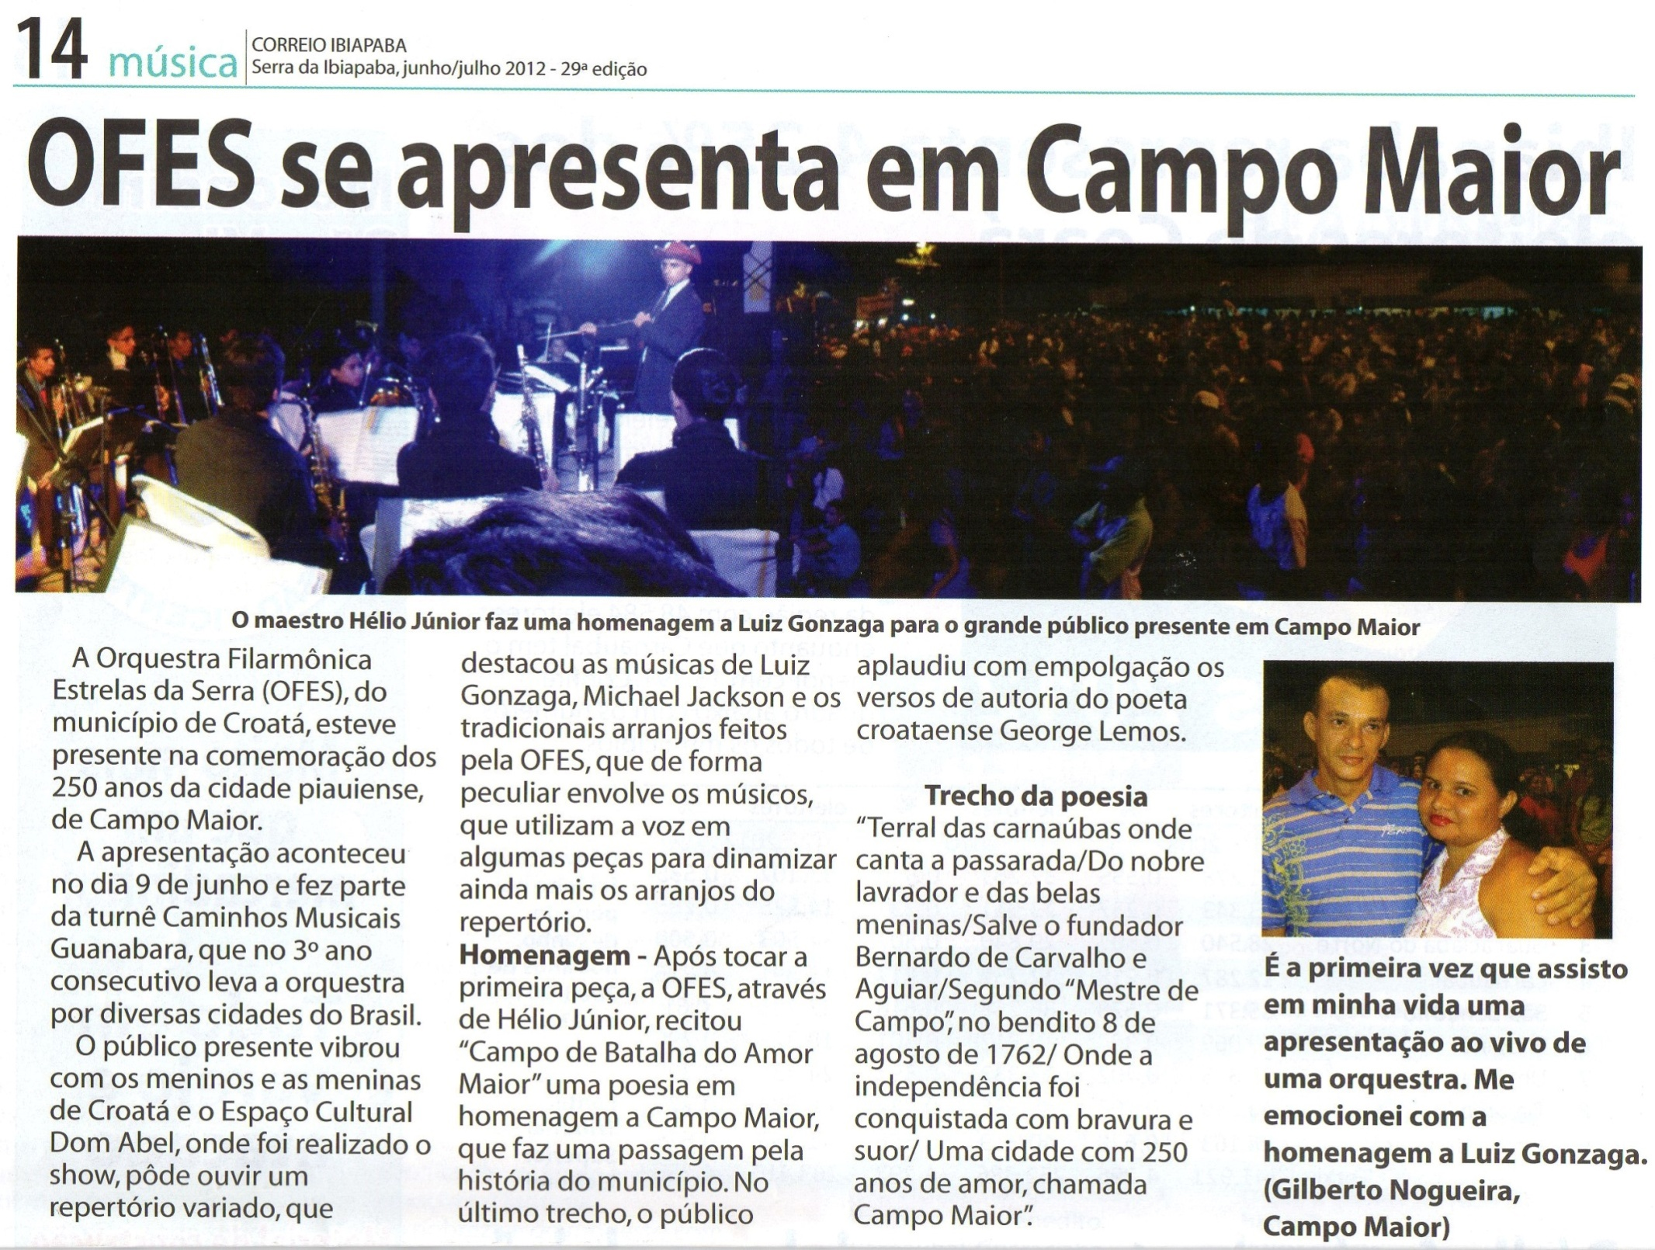

MATÉRIA IMPRESSA:
AO SOM DE ESTRELAS
REVISTA:
GUANABARA VÁRIOS CAMINHOS UMA SÓ HISTÓRIA – EDIÇÃO ESPECIAL COMEMORATIVA DO 20 ANOS, SEGUNDO SEMESTRE 2012

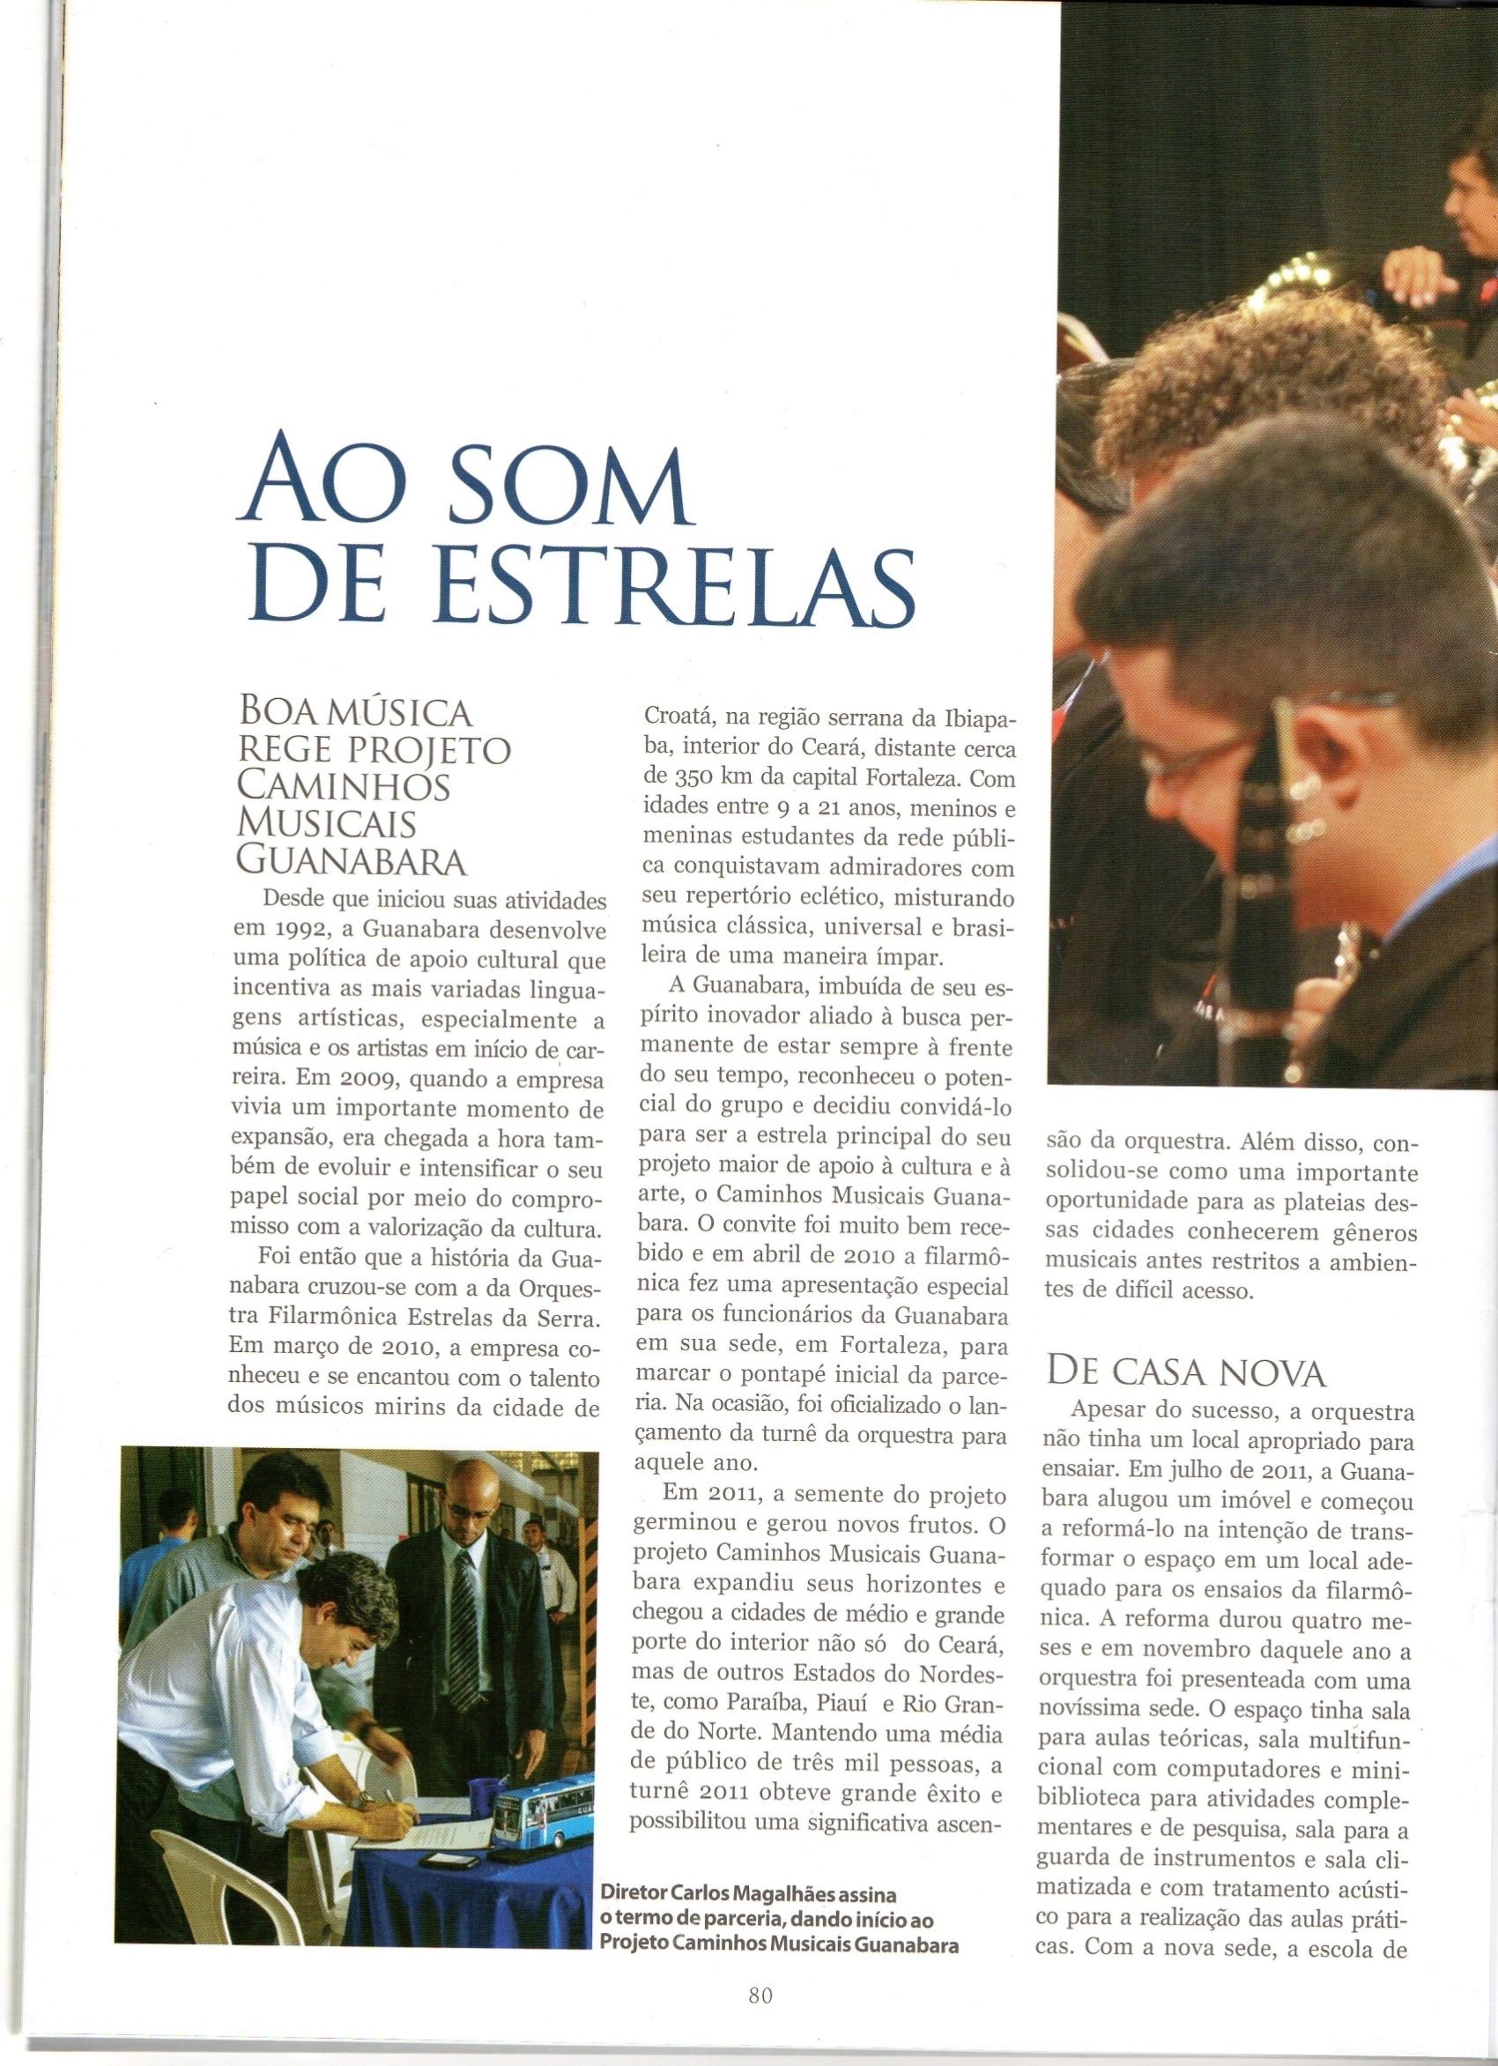
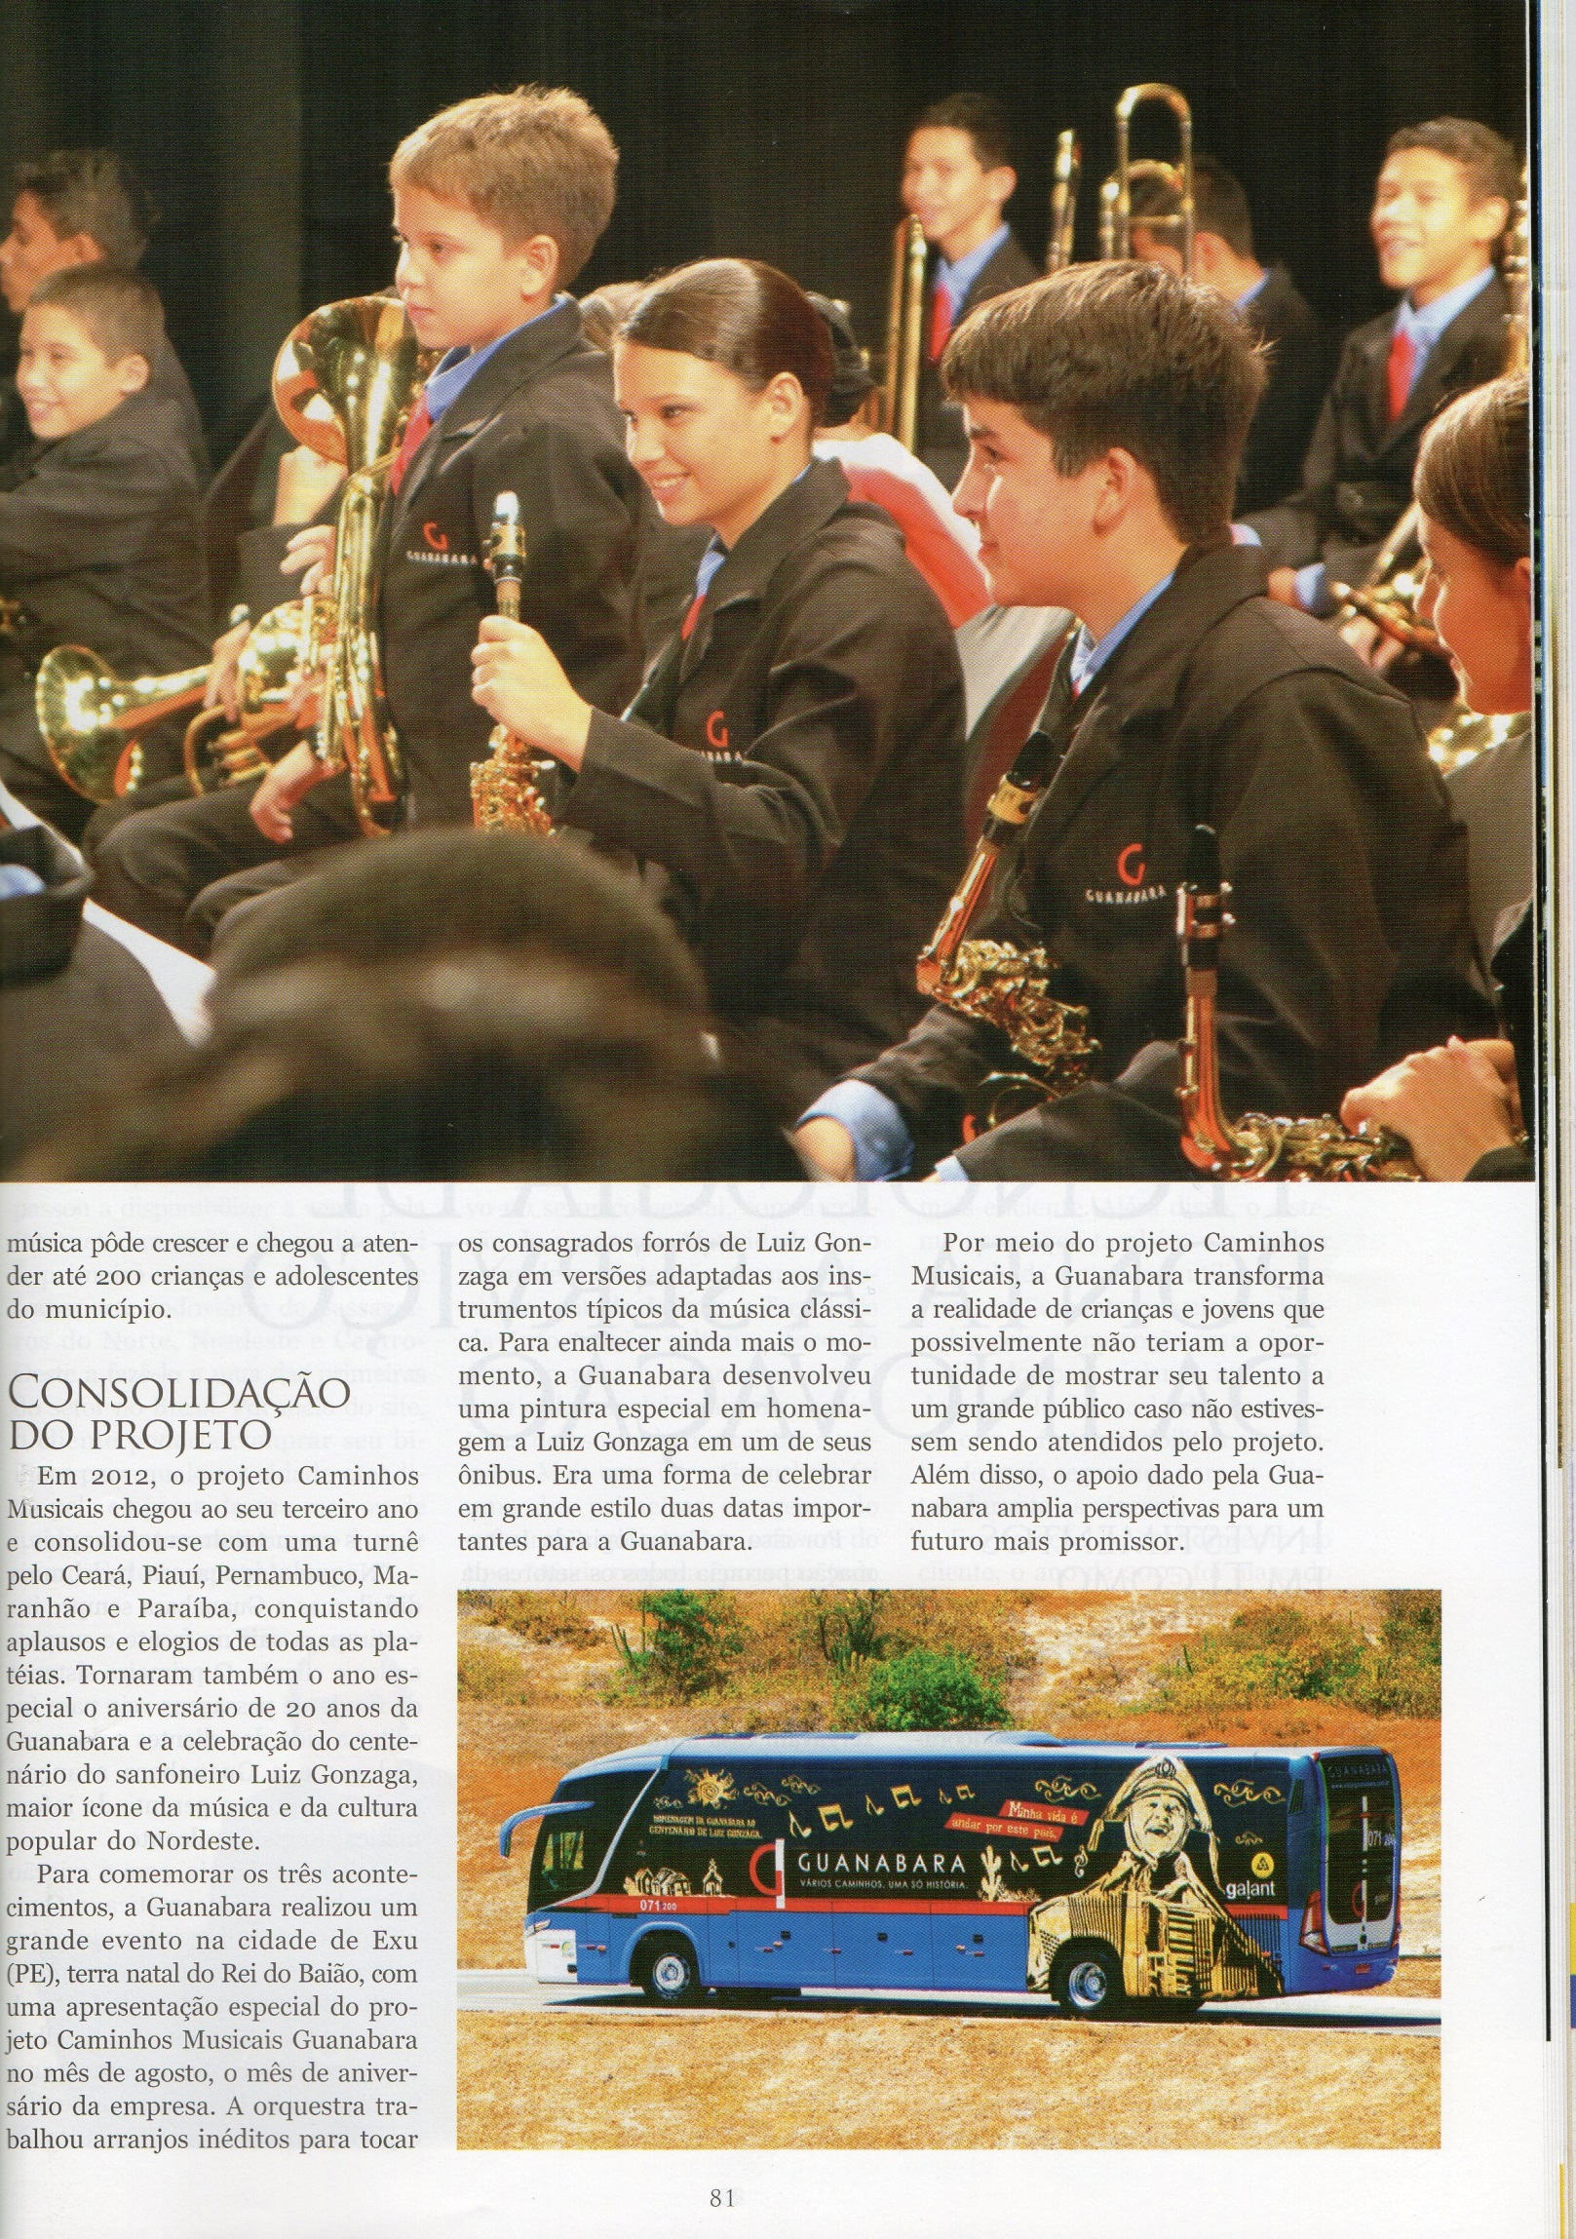

MATÉRIA IMPRESSA:
PROJETO CAMINHOS MUSICAIS GUANABARA CHEGA A SANTA INÊS
JORNAL:
AGORA SANTA INÊS- EDIÇÃO DE ABRIL DE 2013

MATÉRIA IMPRESSA:
MARANHÃO É PALCO DA ABERTURA DA NOVA TURNÊ 2013 DO PROJETO
REVISTA:
GUANABARA PRESS – EDIÇÃO ESPECIAL ANO XVI, Nº 122 JUNHO DE 2013

MATÉRIA ONLINE:
ORQUESTRA FILARMÔNICA ESTRELAS DA SERRA É FORMADA POR ESTUDANTES DA REDE MUNICIPAL DE ENSINO
JORNAL:
O IMPARCIAL IMPA- EDIÇÃO DE ABRIL DE 2013

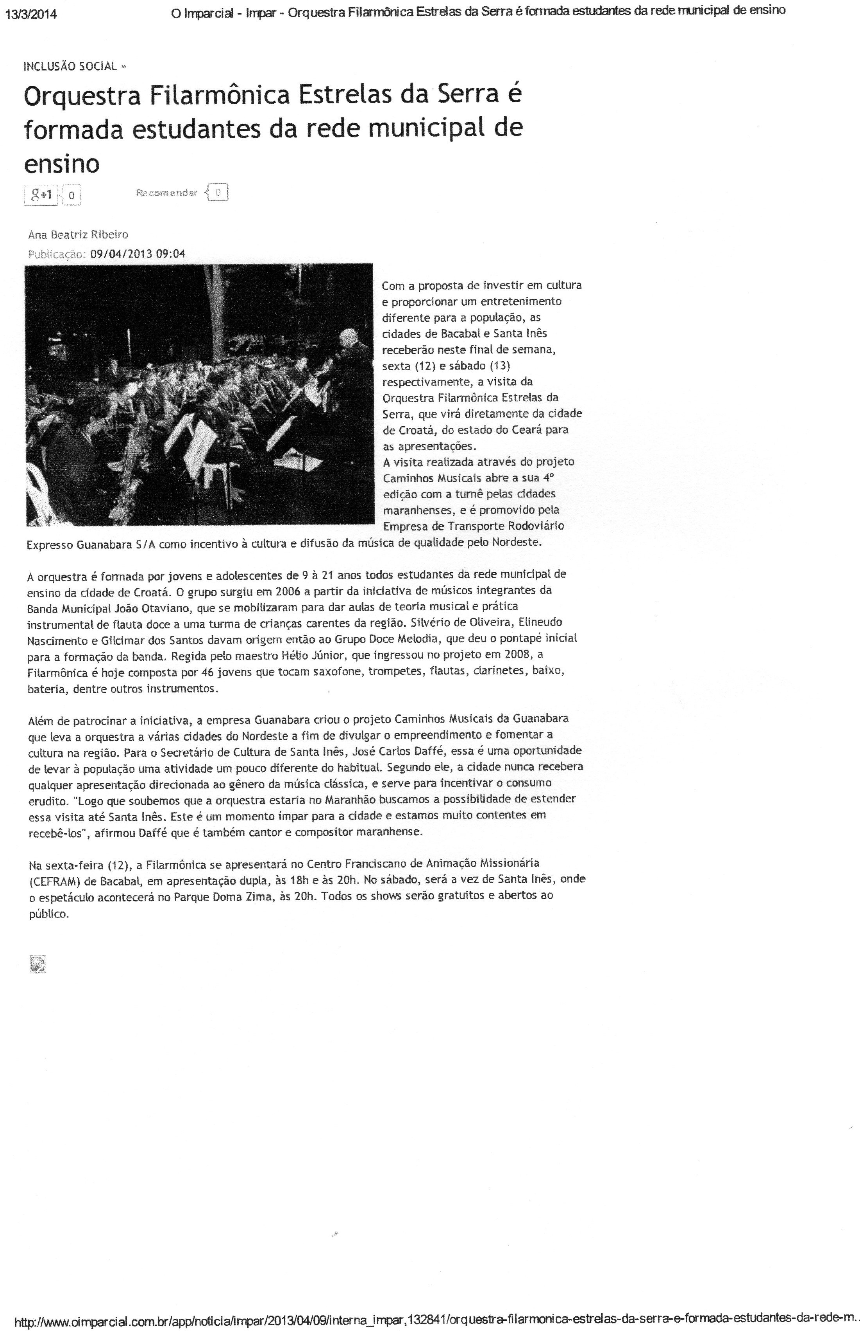

MATÉRIA ONLINE:
ORQUESTRA FILARMÔNICA ESTRELAS DA SERRA EMOCIONA O PÚBLICO DE IGUATU COM APRESENTAÇÃO NO TERMINAL RODOVIÁRIO
JORNAL:
IGUATU DIÁRIO- EDIÇÃO DE JUNHO DE 2013

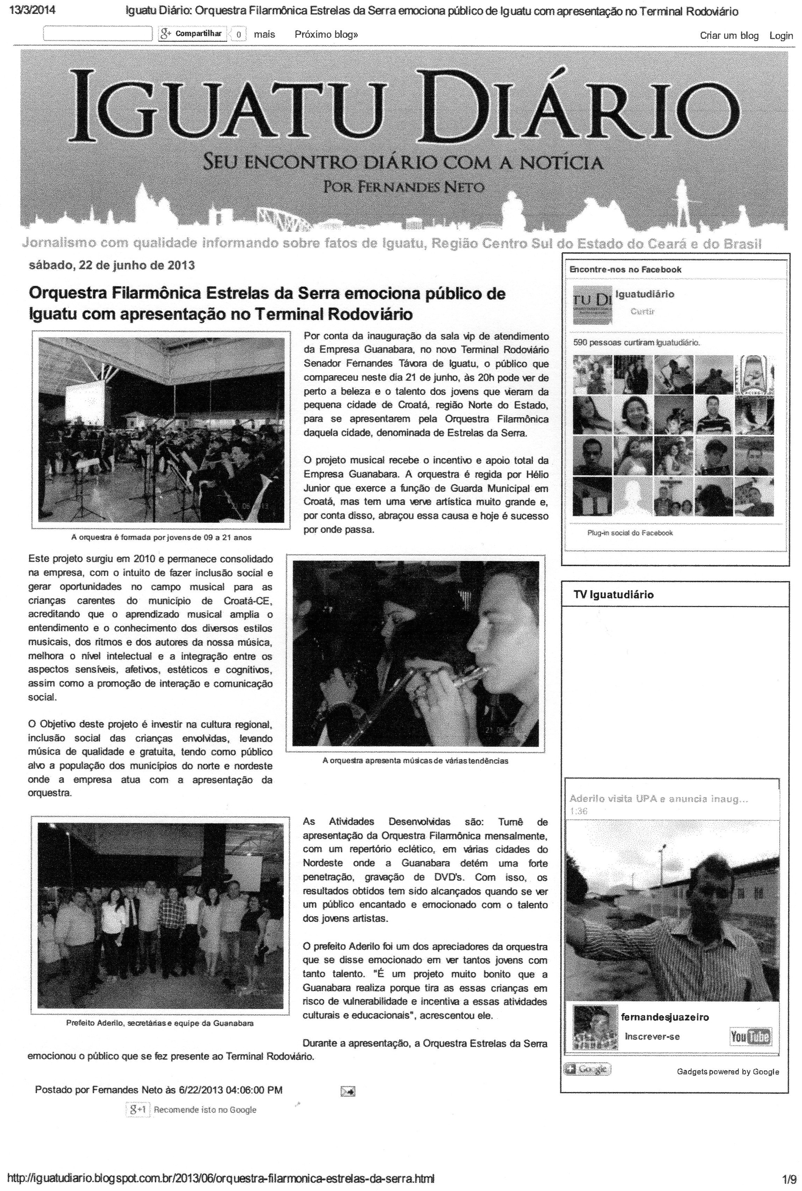

MATÉRIA ONLINE:
ORQUESTRA FILARMÔNICA ESTRELAS DA SERRA FIM DE SEMANA EM ICÓ
JORNAL:
ICÓ É NOTICIA- EDIÇÃO DE AGOSTO DE 2013

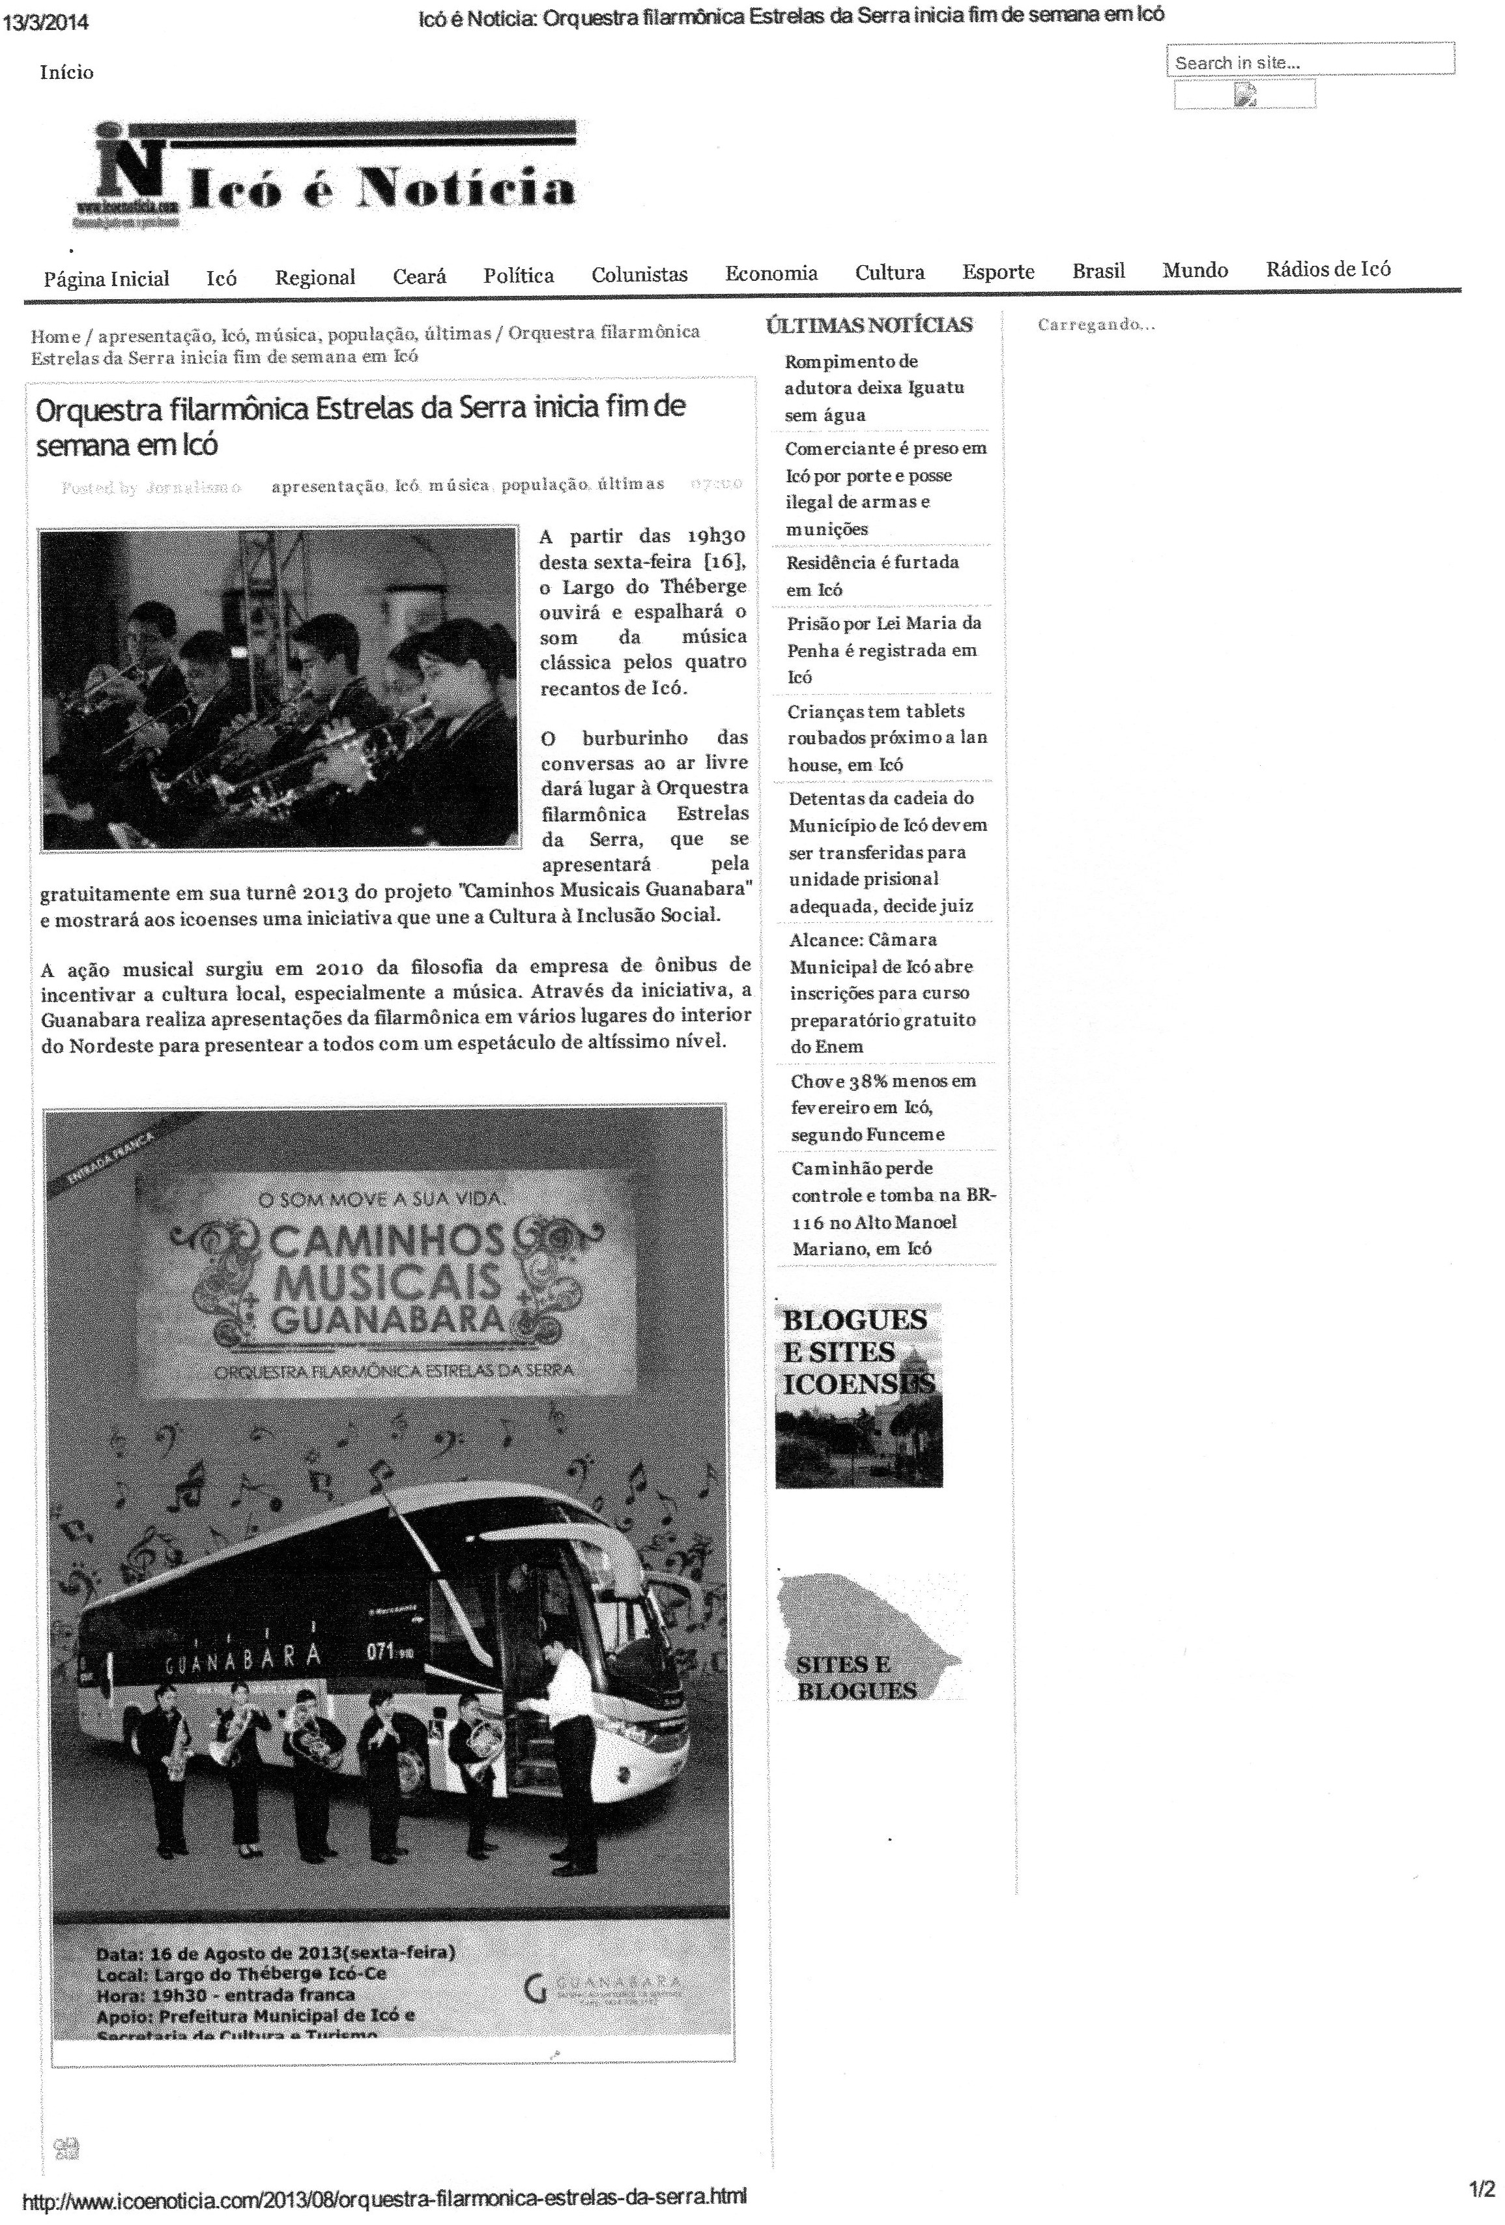

MATÉRIA ONLINE:
ORQUESTRA FILARMÔNICA ESTRELAS DA SERRA ENCANTA NO X FESTIVAL NA IBIAPABA
JORNAL:
INFORMATIVO DA SECRETARIA DA CULTURA DO ESTADO DO CEARÁ- EDIÇÃO DE AGOSTO DE 2013

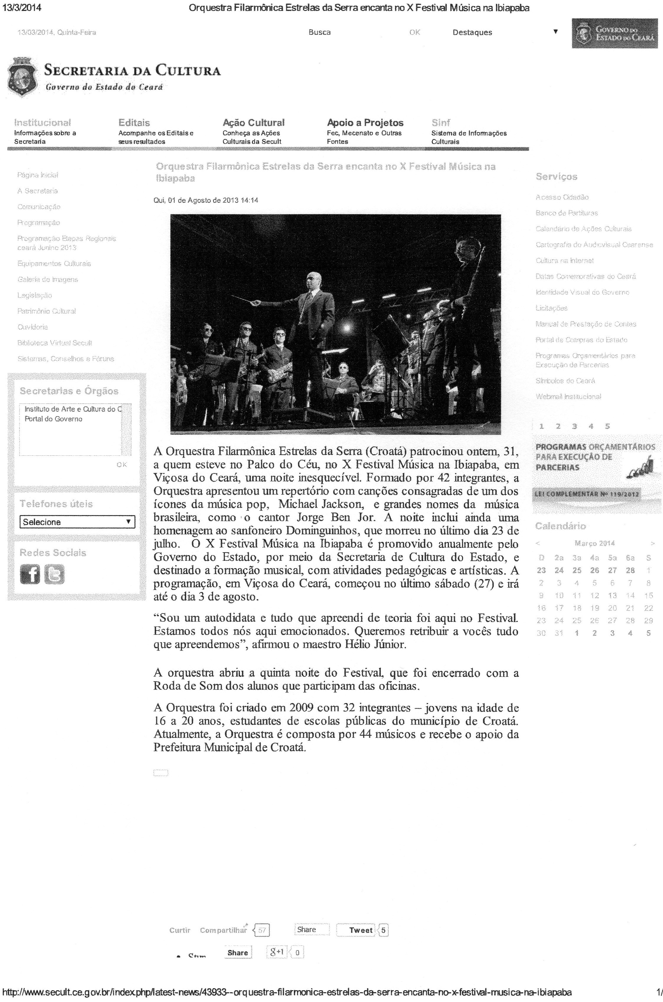

MATÉRIA ONLINE:
ORQUESTRA FILARMÔNICA ESTRELAS DA SERRA SE APRESENTA EM PEDREIRAS
JORNAL:
PEDRAS VERDES- EDIÇÃO DE SETEMBRO DE 2013

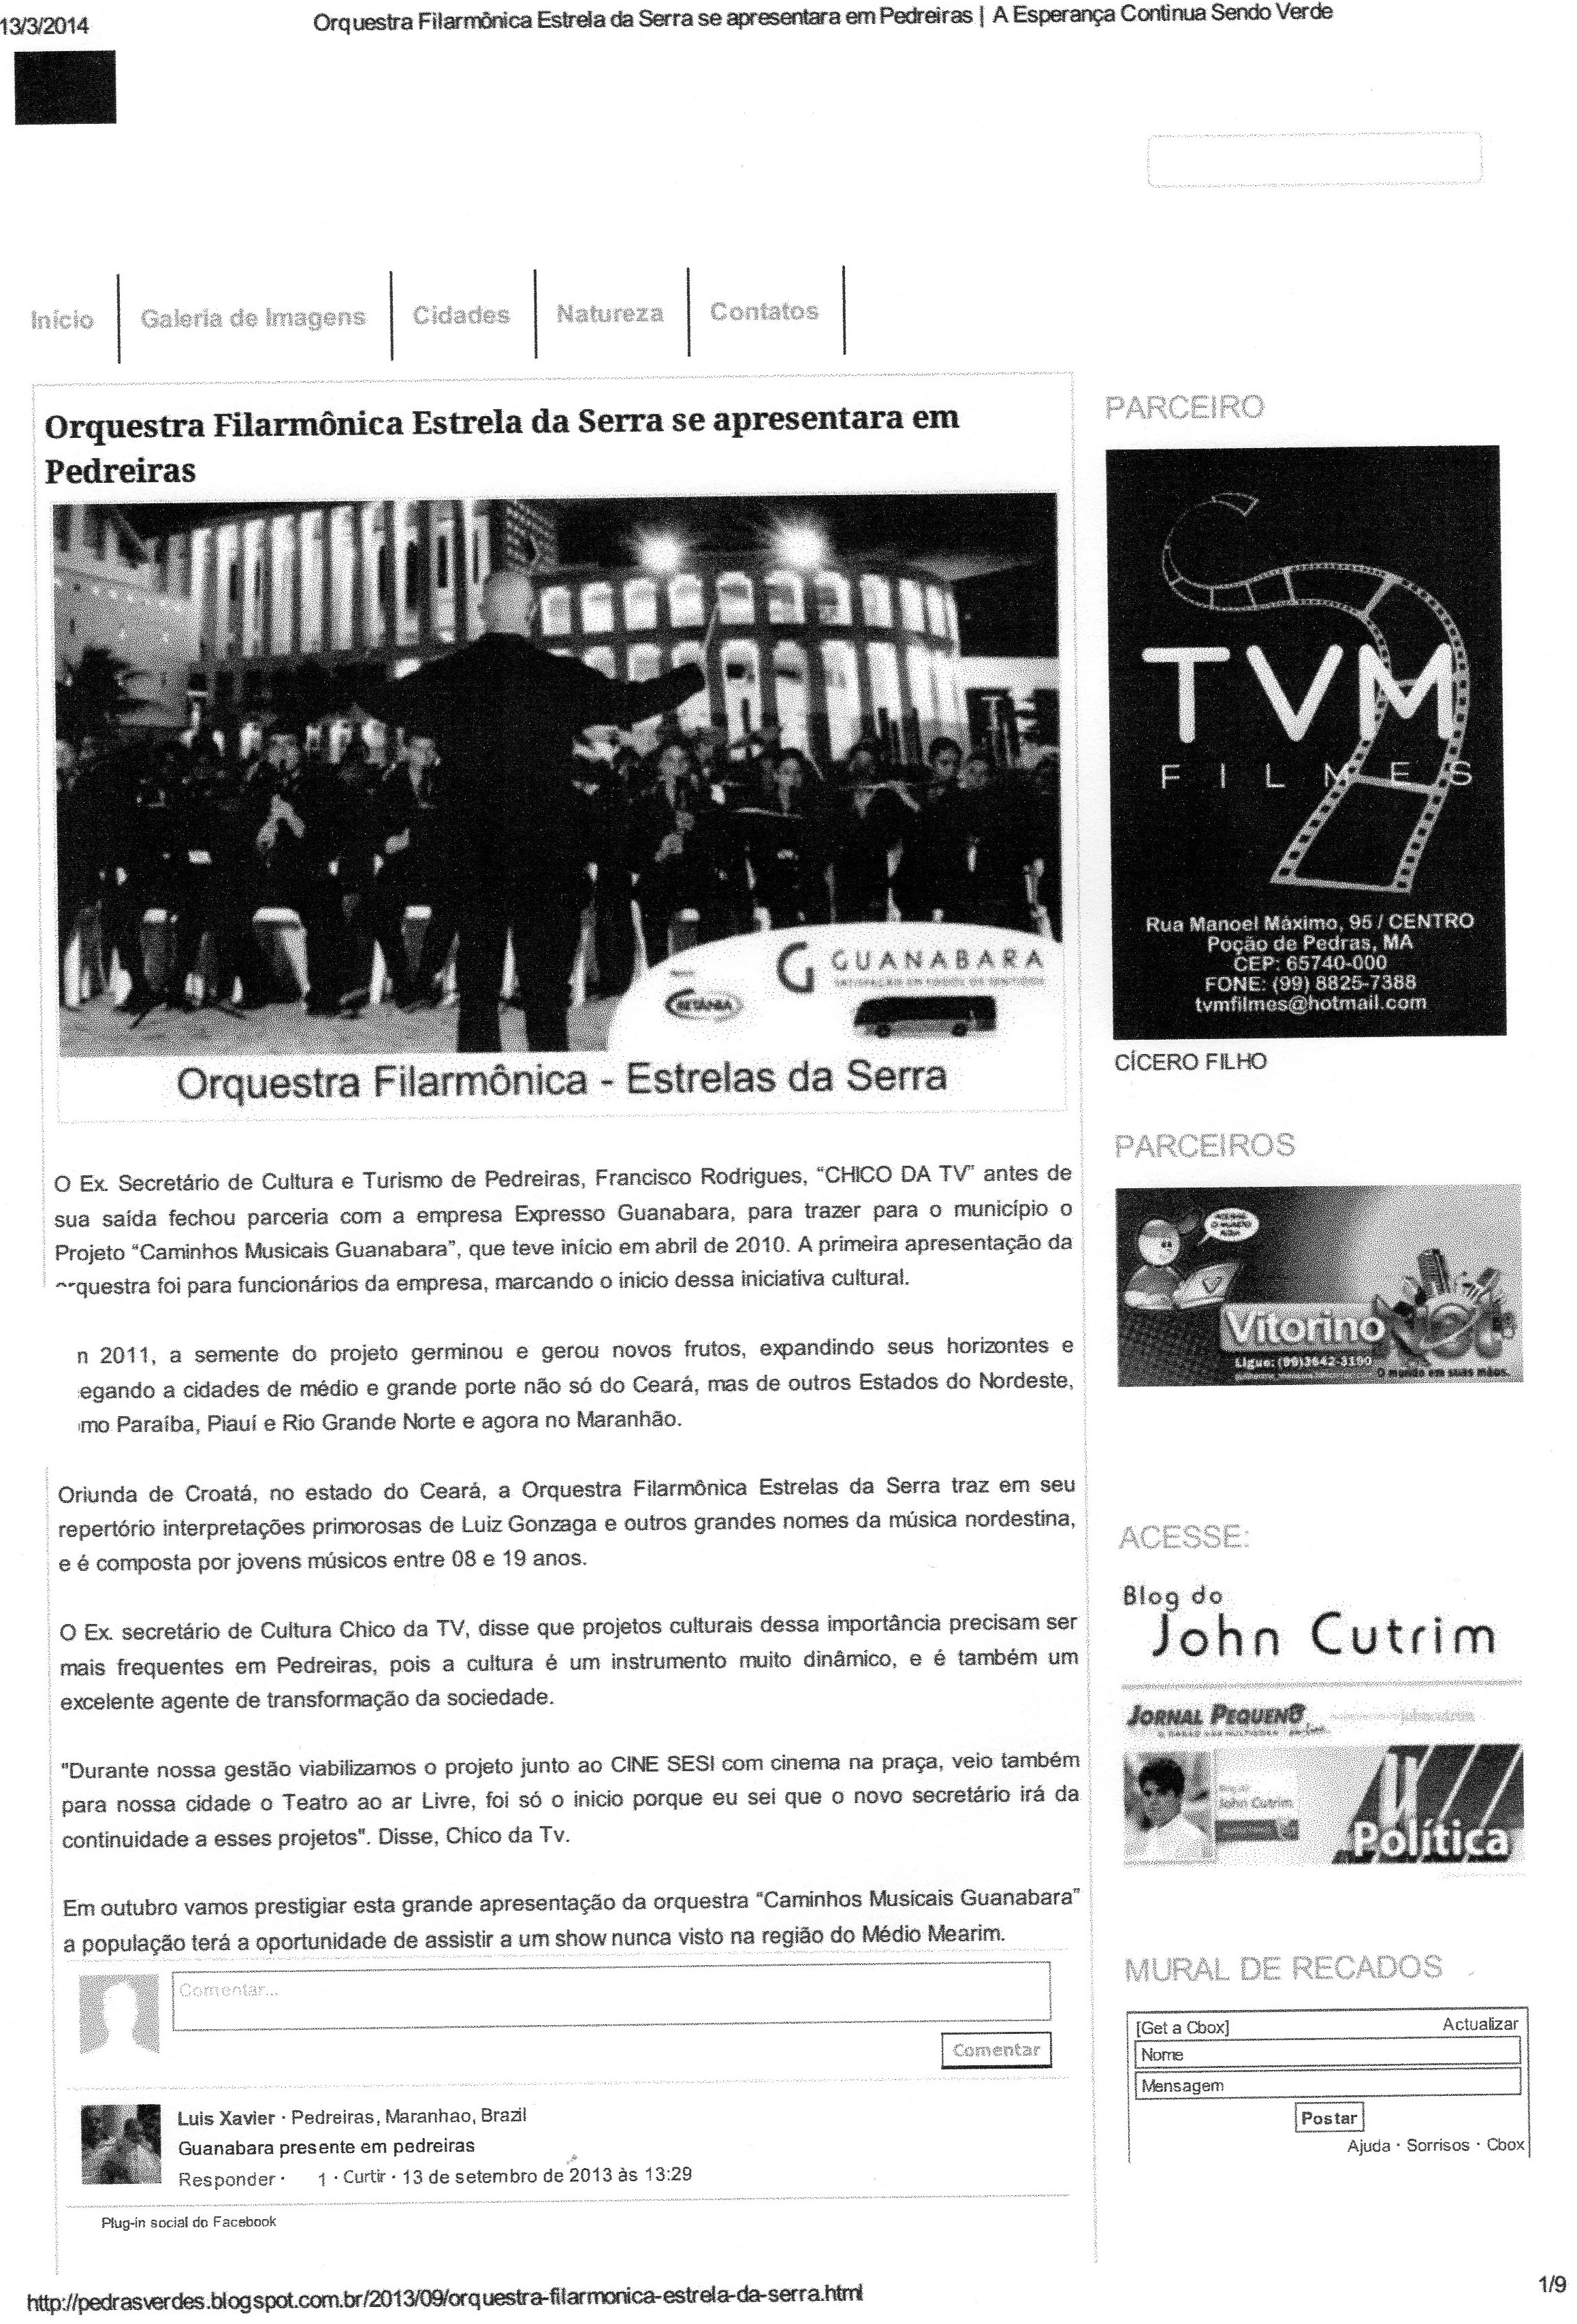

MATÉRIA ONLINE:
PEDREIRAS RECEBERÁ A ORQUESTRA FILARMÔNICA ESTRELAS DA SERRA EM COMEMORAÇÃO AOS 80 ANOS DE JOÃO DO VALE
JORNAL:
180 GRAUS- EDIÇÃO DE SETEMBRO DE 2013

MATÉRIA IMPRESSA:
NOS CAMINHOS DA CULTURA
REVISTA:
GUANABARA PRESS – EDIÇÃO ESPECIAL ANO XVII, Nº 125 JANEIRO DE 2014

MATÉRIA IMPRESSA:
PROJETO DE FILARMÔNICA É APROVADO PELA SECULT
JORNAL:
CORREIO IBIAPABA – EDIÇÃO DE JUNHO DE 2015

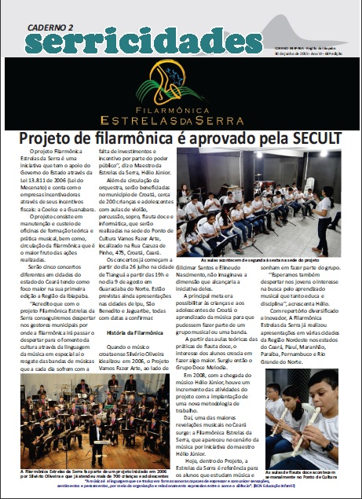

MATÉRIA IMPRESSA:
CAMINHOS MUSICAIS COMPLETA CINCO ANOS
REVISTA:
GUANABARA PRESS – EDIÇÃO DE JULHO DE 2015

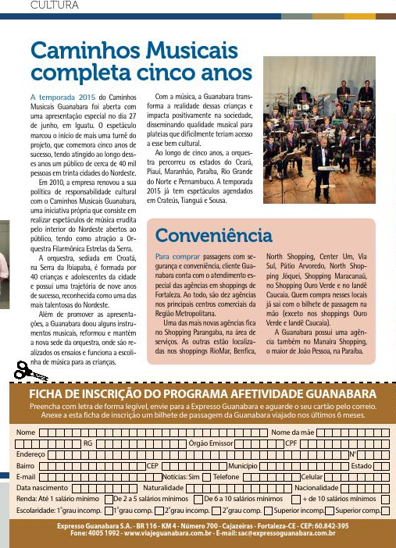

MATÉRIA IMPRESSA:
ESTRELAS DA SERRA ABRE CONVENÇÃO EM UBAJARA
JORNAL:
JORNAL CORREIO IBIAPABA – EDIÇÃO DE AGOSTO DE 2015

MATÉRIA IMPRESSA:
FILARMÔNICA SE APRESENTA EM SÃO BENEDITO
JORNAL:
JORNAL CORREIO IBIAPABA – EDIÇÃO DE NOVEMBRO DE 2015

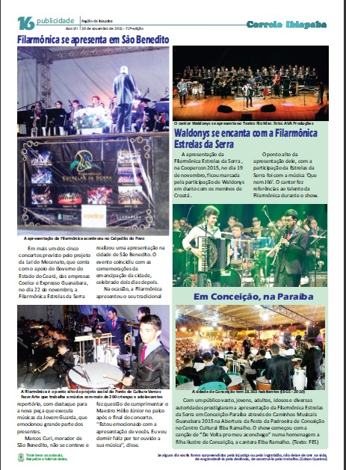

MATÉRIA IMPRESSA:
PROJETO DA ASSOCIAÇÃO ENVOLVE MAIS DE 200 ALUNOS
JORNAL:
JORNAL CORREIO IBIAPABA – EDIÇÃO DE FEVEREIRO DE 2016

TITULO DE RECONHECIMENTO:
CERTIFICAÇÃO DA FUNDAÇÃO ITAÚ SOCIAL, UNICEF E CENPEC

